Thème 1 Habitat | Mini projet n°1  AE Comment réaliser un four solaire ? | 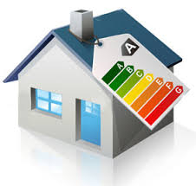

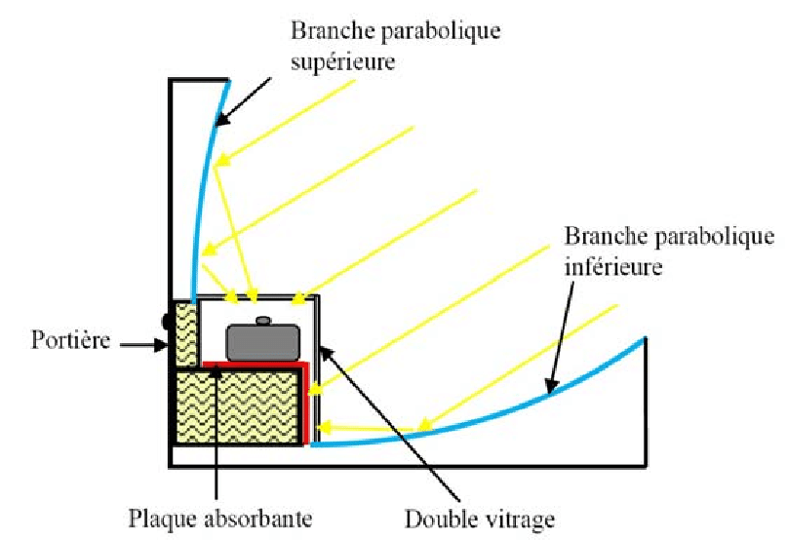

Schéma d'un four solaire artisanal utilisé pour cuire des aliments

Document 1 : Lentille convergente
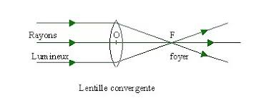
Document 2 : liste du matériel

- Loupe (lentille très convergente)
- feuilles de papier noir
- Balance
- Chronomètre
- Solarimètre (appareil permettant de mesurer un éclairement en W.m-2)

Au point F (appelé foyer image) sont concentrés les rayons lumineux traversant la lentille convergente.
L'énergie fournie en ce point est maximale.

Comment déterminer le rendement d'un four solaire expérimental ?

I Mise en œuvre expérimentale

Mettre en œuvre le protocole expérimental et noter vos résultats pour l'éclairement E et le temps Δt nécessaire à la combustion d'une petite surface de papier.

II Rendement du four solaire

A) Calcul de la puissance lumineuse à l'entrée de la loupe ( groupes 1 et 2)

1) Déterminer la surface de la loupe
2) Calculer alors la puissance lumineuse recue P_{L} = E×S

B) Calcul de la masse d'1cm2 de papier (groupes 3 et 4)

1) Calculer, en cm², la surface de la feuille.
2) Calculer la masse d'1 cm2 de cette feuille en g.
Conseil : Pour plus de précision, vous déterminerez la masse d'une feuille à partir de la masse d'une cinquantaine de feuilles.

C) Calcul de la puissance lumineuse reçue par la feuille

1) Déterminer approximativement la surface de la feuille ayant brûlé. En déduire la masse de papier correspondante.
2) Calculer l'énergie Q minimale qui a été nécessaire pour brûler cette zone de papier.
Données : c_{papier} = 1,3 J.g⁻¹.°C⁻¹ ; θ_{f} = θ_{combustionpapier} = 233°C
3) Calculer alors la puissance correspondante.

D) Calcul du rendement du four solaire réalisé

Compléter le diagramme de puissance ci-dessous puis calculer le rendement du four solaire.
Four solaire
Puissance…………….
Puissance…………….

Puissance…………….

